

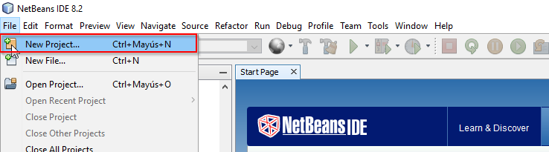

En las versiones **apache NetBeans** (últimas versiones) nos da la opción para crear un proyecto con **Java With Maven** o **Java With Ant. Elegimos trabajar con Java With Ant** en esta primera etapa

